16NEWS

- WSTĘP
- KĄCIK KULINARNY
- ZABAWY PODWÓRKOWE
- MŁODZIEŻOWE FILMY I SERIALE
- WYWIADY
- KĄCIK RATOWNICZY
- ZABAWY W AUCIE

WSTĘP

Witajcie uczniowie!

Jak widzicie w tym roku również będzie pojawiać się gazetka szkolna. Co około 2 miesiące będziecie mogli przeczytać ją na naszej stronie, tak jak w zeszłym roku. Mamy nadzieje, że wam się spodoba oraz docenicie naszą pracę. Znajdziecie tu, między innymi wywiady, kącik kulinarny, informacje o szkole i wiele innych ciekawych artykułów. Życzymy miłej zabawy czytając nasze magazyny.

KĄCIK KULINARNY

Roladki z mięsem mielonym i cukinią

Składniki:
- Zielona cukinia -3 sztuki
- Mięso mielone -500g
- Pomidory z puszki -jedna uszka
- Mozzarella -100g
- Świeża bazylia -jeden pęczek
- Tortilla
- Jogurt naturalny -200 ml.
- Sos sałatkowy czosnkowy -jedno opakowanie
- Oliwa z oliwek -3 łyżki
- Sól

Krok 1
W garnku na rozgrzanym tłuszczu podsmaż mielone mięso. Smaż aż odparują wszystkie soki, dodaj wtedy pomidory z puszki oraz Knorr Naturalnie smaczne - doprawi on sos do smaku oraz sprawi, że sos uzyska odpowiednią gęstość. Wymieszaj i gotuj około 3-4 minuty.

Krok 2
Cukinię pokrój wzdłuż w cienkie plastry i oprósz solą. Gdy plastry cukinii zrobią się miękkie usuń sól płucząc warzywo pod bieżącą wodą.

Krok 3
Plastry cukinii osusz, rozłóż na desce, nałóż łyżką mięsny sos, posyp z wierzchu tartym serem, w każdy zawijaniec włóż liść bazylii i całość zwiń. Cukinię zawiń dodatkowo w 3 centymetrowy pasek tortilli. Gotowe roladki układaj w żaroodpornym naczyniu.

Krok 4
Całość piecz w nagrzanym do 200°C piekarniku przez około 15 – 20 minut. Gotowe roladki podawaj z sosem czosnkowym. W tym celu wymieszaj jogurt z sosem czosnkowym Knorr do sałatek.

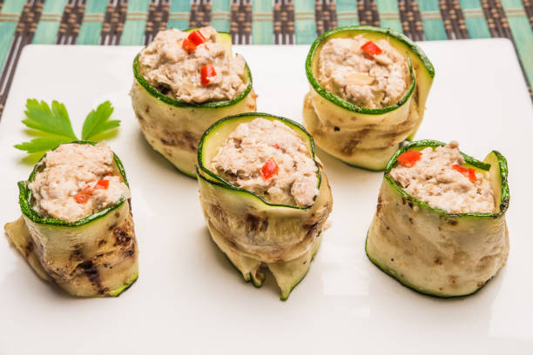

GRY PODWÓRKOWE

1.Gra w klasy
2.Skoki z huśtawki
3.Kolory
4.Podłoga to lawa
5.Guma
6.Sklep
7.Papieros
8.Stań na GO
9.Szczur
10.Pif paf

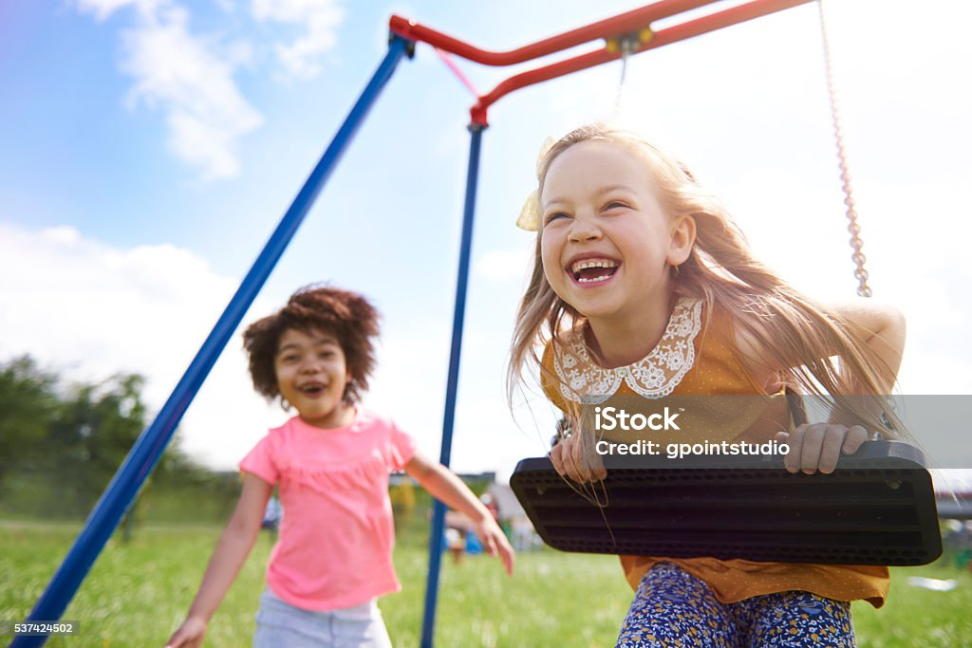

Młodzieżowe filmy i seriale
1.”Ginny and Georgia”
2.”Openhimmer”
3.”Barbie”
4.”XO kitty”
5.”Riverdale”
6.”Wednesday”
7.”Stranger Things”
8.”One Piece”
9.”Lucyfer”
10.”The Kissing Booth”

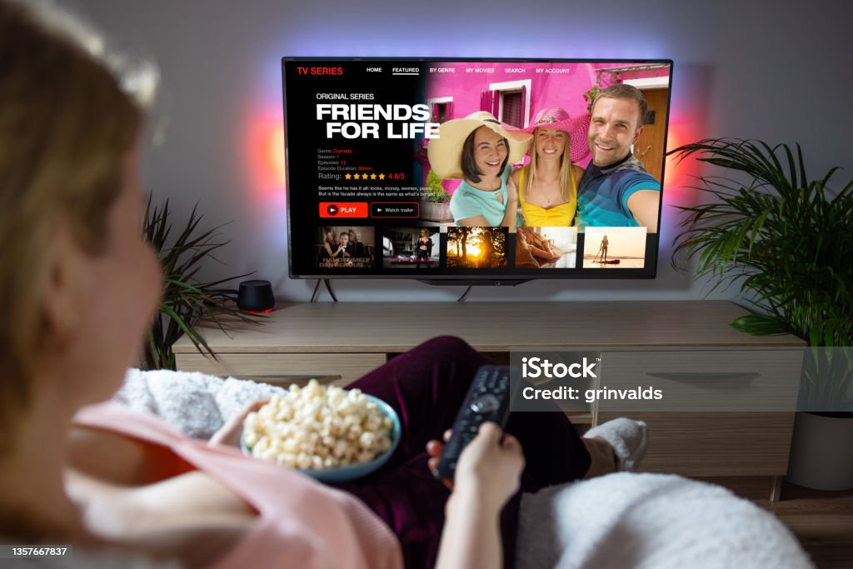

WYWIADY P. Zoriana Kurpita
-Jak pani postrzega Polaków?
-Bardzo dobrze.
-Co sądzi pani o uczniach?
-Są grzeczni i mili, lepsi niż Ukraińczycy.
-Jaka jest pani ulubiona klasa?
-7B.
-Na jakim kierunku była pani w szkole średniej?
- Na matematyce.
-Jakby miała pani wybrać inny zawód, jakim by był?
-Poszłabym do ZUS.
-Co zrobiłaby pani z 1m zł?
- Ofiarowałabym połowę biednym, a drugą zostawiła sobie.
-Jak radzi sobie pani w Polsce?
-Dobrze.
-Czy spotkała się pani z hejtem ze strony Polaków?
-Nie.
-Co skłoniło panią do zostania nauczycielką?
-Marzenia z dzieciństwa.
-W jakiej postaci zwierzęcej się pani widzi?
-W postaci sarny.
KĄCIK RATOWNICZY

Mdlenie
Osobę trzeba ułożyć na twardym podłożu, sprawdzić czynność oddechową. Jeżeli poszkodowany oddycha, powinno się mu zapewnić dostęp do świeżego powietrza.

Zawał serca
W oczekiwaniu na pomoc warto posadzić chorego w pozycji pół siedzącej, zatroszczmy się też o to, by mógł swobodnie oddychać. Usuńmy wszystko co ściska ciało – rozluźnijmy pasek, krawat, rozepnij koszule lub biustonosz.

Co to jest pozycja bezpieczna?
Pozycja bezpieczna to swoboda u osób nieprzytomnych oddychających. Powinna być stabilna, jak najbliższa ułożenia na boku z odcięciem głowy i barkiem uciska na klatkę piersiową, by nie utrudniać oddychania.

Rana otwarta
Pierwszym elementem jest jego zatamowanie. W tym celu mocno uciskamy miejsce urazu. Jeżeli krwawienie jest silne lub w ciągu 10 minut nie uda nam się go zatamować, powinniśmy szybko skorzystać z pomocy lekarskiej ponieważ być może będzie konieczne założenie szwów.

Zadławienie
Poszkodowanego obejmuje się rękami kładąc jedną rękę pod mostkiem
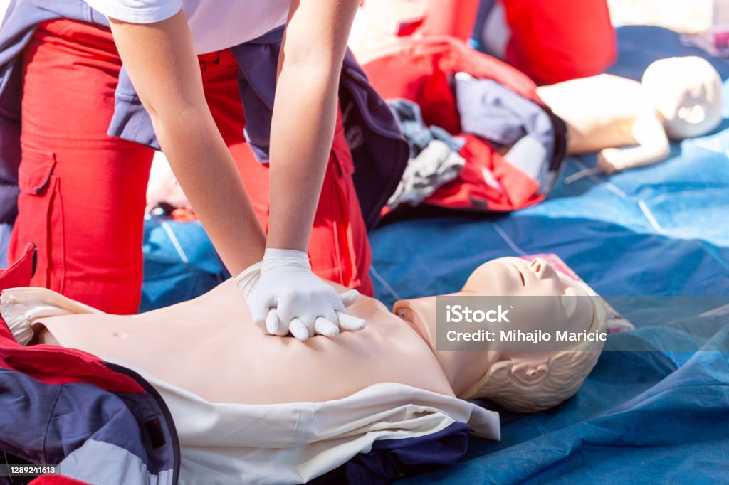

Zabawy w aucie
1. Karaoke
2.Kamień, papier, nożyce
3.Żółte auto
4.Zgadywanki
5.Łańcuszek słów
6.O czym mysle?
7.Kogo lub czego dźwięki wydaje
8.Rymowanki
9.Zniotki
10.Teatrzyk z poduszek

